
Abel44@gmail.com
www.nomads.co.il

מהילה למונפורט דרך חורבת נחת.(עופר אבל)
הערה: דף זה משמש כהצעה בלבד, המטייל לפי דף זה מטייל על אחריותו האישית בלבד.

משך המסלול כ 2-3 שעות. דרגת קושי – קל עד בינוני, עונה מועדפת - סתיו, חורף, אביב.
- נוסעים מנהריה דרך צומת כבר עד לרמזור בכניסה לכפר הנוצרי השקט והמארח , מעיליא, נכנסים לכפר ונוסעים ללא פניות כ3 ק"מ עד לפניה ימינה לכיוון מצפה הילה נקודה 2 במפה המצורפת.
- ממשיכים ישר עם הסימון האדום על כביש האספלט, הכביש מתעקל לצפון ואחרי עוד חצי ק"מ הוא מתעקל מערבה (3) כאן נשאיר את הרכב
- אנחנו נמשיך ברגל, עם הסימון האדום צפונה על דרך העפר לכיוון חמדת אבות..
- נמשיך עד מזלג השבילים (4) בו הסימון האדום מושך ימינה בדרך טובה (מי שרוצה ללכת למונפורט בדרך הקצרה יפנה בפניה זו ימינה עד לסוף הדרך (8) ומכאן נרד במסלול קצר למונפורט ובחזרה.
- אוהבי הלכת יפנו דווקא לדרך המשובשת (הלא מסומנת) הפונה שמאלה וירדו בירידה התלולה.
- אחרי כ50 מ,' ממש לפני שהשביל נכנס לחורש את נפנה שמאלה בדרך לא בולטת ואחרי 100 מ' נמצא עצמנו במפתיע בתוך מחצבה עתיקה זו "חורבת נחת" (5)
חורבת נחת – כאן הייתה כנראה המחצבה ממנה לקחו את האבנים לכדי לבנות את מבצר המונפורט. במרכז המחצבה השאירו סלע ענק בו חצבו מדרגות ועליו בנו מיצדית ששמרה על הדרך למונפורט. מנקודה זו אפשר לראות את המונפורט ואת השלוחה המתונה היורדת למונפורט היא הסיבה שבנו כאן את המיצדית.
- מחובת נחת נחזור לדרך המרכזית ונמשיך שמאלה במורד הדרך הנכנסת לתוך החורש נמשיך במסלול עד שנראה מדרגות אבן (6) המעלות אותנו ימינה מהדרך נעלה איתן ונמשיך עם השביל שיוביל אותנו דרך חריץ יפיפה הוא ה"חפיר" (7) שהקשה את כיבוש המונפורט מדרום מזרח.
- 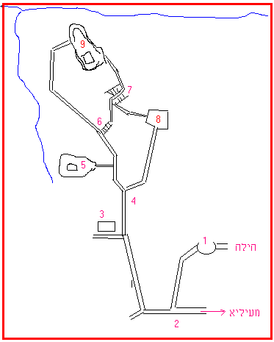נעבור את החפיר ונפנה אחריו שמאלה עם הדרך שתוביל אותנו לתוך מבצר המונפורט (9).

מבצר המונפורט – מבצר שנבנה בתקופה הצלבנית. הוא לא היה מבצר גבול או מבצר דרכים אלא כחווה חקלאית מבוצרת. תחילה היה שייך המבצר לאחוזה פאודלית שמרכזה היה ב"מבצר המלך" ששרידיו נמצאים עד היום בתוך הכפר מעיליא. צלאח א דין המוסלמי כבש את המקום מידי הצלבנים ב1187 וחמש שנים אחר כך כבשו אותו שוב הצלבנים. בשלהי התקופה הצלבנית קיבל את המקום המסדר ה"טבטוני" שנאלץ לעזוב את עכו בגלל חיכוך עם מסדרים צלבניים אחרים. ה"טבטונים" החזיקו כאן את הארכיון שלהם. ב1271 הצליחו חייליו של הסולטן הממלוכי בייברס לצור על המבצר ולמוטט את החומה הדרומית וכאן בא גם סוף התקופה הצלבנית ותהילתו של מבצר המונפורט.
- אחרי שנסיים את הסיור במבצר המונפורט ונערוך תצפיות מדהימות מערבה לכיוון נחל כזיב וים התיכון נרד אל הדרך התחתונה נראה את החתירה בחומה של בייברס ואת צינור השירותים שהוביל אל רגלי החומה נשוב אל הדרך ונתחיל את הדרך חזרה ל"מרפסת מהסיפורים".

הערה: דף זה משמש כהצעה לטיול בלבד, המטייל לפי דף זה מטייל על אחריותו האישית בלבד !!!

